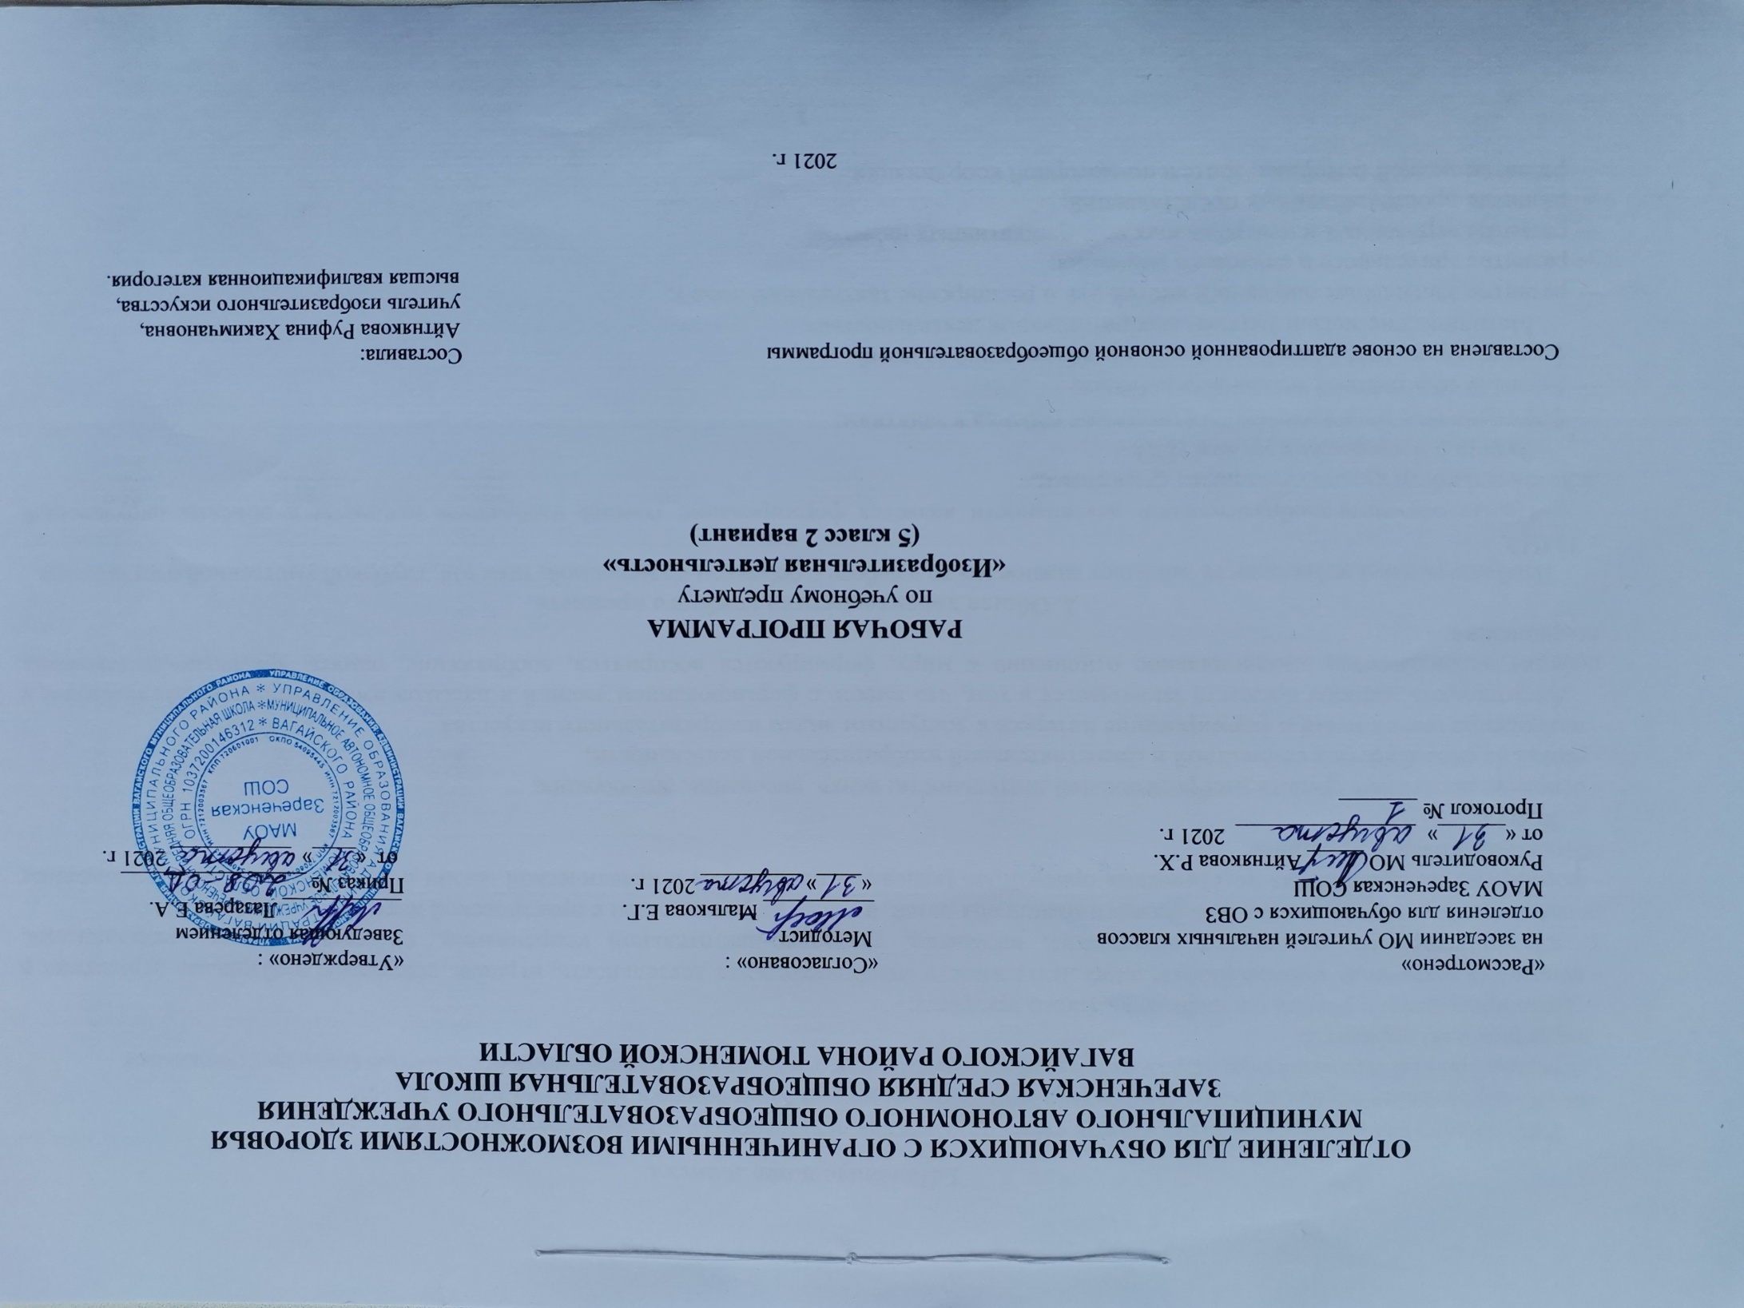
1.Пояснительная записка.
Рабочая программа по учебному предмету «Изобразительная деятельность» в 5 классе разработана на основе:
-ФГОС образования обучающихся с умственной отсталостью: приказ Минобрнауки РФ от 19.12.2014 №1599.
- Адаптированной основной общеобразовательной программы для обучающихся с умственной отсталостью (интеллектуальными
нарушениями) вариант 2.
Цели программы с учетом специфики учебного предмета:
- используя различные многообразные виды деятельности (изобразительная деятельность, игровая, действия с разборными игрушками и т. д.) корригировать недостатки восприятия, внимания, зрительно-двигательной координации, пространственных представлений, наглядно-действенного, наглядно-образного мышления детей, а также их речи и связи с практической деятельностью;
- формирование простейших эстетических ориентиров (красиво - не красиво) в практической жизни и их использование в организации обыденной жизни и праздника.
Задачи:
- освоение доступных средств изобразительной деятельности: лепка, рисование, аппликация;
- развитие способности к совместной и самостоятельной изобразительной деятельности;
- накопление впечатлений и формирование интереса к доступным видам изобразительного искусства.
Актуальность данного предмета заключается в том, что вместе с формированием умений и навыков изобразительной деятельности у ребенка воспитывается эмоциональное отношение к миру, формируются восприятия, воображение, память, зрительно-двигательная координация.
2. Общая характеристика учебного предмета.
Изобразительная деятельность занимает важное место в работе с ребенком с умеренной, тяжелой, глубокой умственной отсталостью, с ТМНР.
Целью обучения изобразительной деятельности является формирование умений изображать предметы и объекты окружающей действительности художественными средствами.
Задачи и направления уроков ИЗО:
— формирование положительного отношения ребенка к занятиям;
— развитие собственной активности ребенка;
— формирование устойчивой мотивации к выполнению заданий;
Методические задачи занятий изобразительной деятельностью:
— развитие тактильных ощущений кистей рук и расширение тактильного опыта;
— развитие зрительного и слухового внимания;
— развитие вербальных и невербальных коммуникативных навыков;
— развитие пространственных представлений;
— развитие мелкой моторики, зрительно-моторной координации.

На уроках изобразительной деятельности используются следующие методы: объяснительно-иллюстративный или информационно-рецептивный; репродуктивный; беседа; наблюдение; упражнение; самостоятельная работа; практическая работа.
Формы проведения урока:
-предметный урок;
-индивидуальная работа.
3.Описание места учебного предмета в учебном плане.
В Федеральном компоненте государственного стандарта учебный предмет «Изобразительная деятельность» входит в предметную область «Искусство». На изучение предмета «Изобразительная деятельность» отводится 2 часа в неделю, 34 учебные недели (68 часов в год).
Учебный план.
Предмет | часов  в неделю | 1ч | 2ч | 3ч | 4ч | год
Изобразительная  деятельность | 2 | 16 | 16 | 24 | 16 | 68
4.Личностные и предметные результаты освоения учебного предмета.
Личностные результаты:
- основы персональной идентичности, осознание своей принадлежности к определённому полу, осознание себя как «Я»;
- формирование установки на безопасный, здоровый образ жизни, наличие мотивации к труду, работе на результат, бережному отношению к материальным и духовным ценностям;
- формирование этических чувств, доброжелательности, эмоционально - нравственной отзывчивости, понимания и сопереживания чувствам других людей.
Предметные результаты: освоение доступных средств изобразительной деятельности и использование в повседневной жизни:
- интерес к доступным видам изобразительной деятельности;
- умение использовать инструменты и материалы в процессе доступной изобразительной деятельности;
- умение использовать различные изобразительные технологии в процессе рисования, лепки, аппликации;
-способность к совместной и самостоятельной изобразительной деятельности;
- положительные эмоциональные реакции (удовольствие, радость) в процессе изобразительной деятельности;
- стремление к собственной творческой деятельности и умение демонстрировать результаты работы;
Формирование учебного поведения:
1) направленность взгляда (на говорящего взрослого, на задание): переключает взгляд с одного предмета на другой; фиксирует взгляд на лице педагога с использованием утрированной мимики; фиксирует взгляд на лице педагога с использованием голоса; фиксирует взгляд на экране монитора.
2) умение выполнять инструкции педагога, понимает жестовую инструкцию;
3) использование по назначению учебных материалов: бумаги; карандашей; пластилина;
4) умение выполнять действия по образцу и по подражанию: выполняет действие способом рука-в-руке; подражает действиям, выполняемым педагогом; последовательно выполняет отдельные операции действия по образцу педагога; выполняет действия с опорой на картинный план с помощью педагога.
Формирование умения выполнять задание:
1) в течение определенного периода времени;
2) от начала до конца;
3) с заданными качественными параметрами.
5.Содержание учебного предмета.
Содержание учебного предмета состоит из следующих разделов: «Рисование», «Лепка», «Аппликация».
Рисование.
Рисование учителем для обучающихся мелом на доске, кистью, фломастером, волоконным карандашом, маркером на большом листе бумаги предметных изображений и изображений детей с предметами. Дорисовывание деталей по указательному жесту и словесному пояснению учителя. Выбор соответствующего предмета и действия с ним по словесной инструкции.
Рисование совместно с обучающимися красками (на большом листе бумаги большой и маленькой кистями). По внутренним трафаретам рисование фломастерами, карандашами на альбомных листах бумаги округлых предметов (рисуют обучающиеся) и закрашивание с помощью учителя.
Рисование мелом на доске округлых форм и линий.
Вместе лепка из пластилина предметов округлой формы (помидор, снеговик).
Совместное рассматривание и обыгрывание лепных изделий в игровых ситуациях.
Рисование по внутренним трафаретам, обводка и штриховка простыми и цветными карандашами.
Упражнения на соотнесение величины кусков цветного пластилина, подготовленных заранее учителем, с размерами частей объекта, сравнение их («У снеговика внизу большой снежный ком — надо взять большой кусок пластилина»).
Предметная аппликация из готовых деталей с использованием приемов рваной аппликации на основе предварительного анализа образца или обследования натуры (совместно с учителем).
Совместное выполнение аппликации по типу разрезной картинки, то есть путем составления целого из фрагментов.
Упражнения в дополнении рисунка, подготовленного учителем, объектами, выполненными в технике аппликации.
Рисование красками, фломастерами, карандашами, мелом без задания («что получилось») и по заданию совместно с учителем. Совместное рисование предметов округлой формы.
Совместное рисование человеческого жилья, например деревенского дома с длинным или коротким забором. Обязательное дорисовывание (или наклеивание на рисунок) фигурок людей (под деревом, рядом с домом) учителем с привлечением к практическим действиям учеников.
Совместное с обучающимися «рисование» большой кистью, губкой, рукой цветных пятен и ассоциирование их с реальными объектами (животные, тучи, солнце, растения).
Лепка.
Упражнения по освоению обучающимися основных приемов работы с пластичными материалами: разминать двумя руками, разрывать на большие и мелкие части, соединять, отщипывать мелкие куски пальцами, раскатывать прямыми и круговыми движениями, расплющивать.
Лепка посуды из одного куска пластилина (чайная чашка).
Лепка по заданию учителя одноименных предметов больших и маленьких, толстых и
тонких (морковки), длинных и коротких (колбаски). Лепка одноименных изделий разного цвета.
Аппликация.
Упражнения с бумагой: сгибание и разгибание бумаги по прямым линиям произвольно; сгибание листа бумаги пополам, совмещая углы стороны.
Аппликация с элементами оригами (сгибание листа пополам, вчетверо, по диагонали, приглаживание рукой). Выполнение коллажей способом «рваной аппликации» с последующим наклеиванием бумаги на лист. Практические упражнения в нанесении клея на лист и приклеивании деталей.
Совместное с обучающимися изготовление простых поделок из природного материала. В совместной с учителем деятельности обучающихся использованию клея, пластилина для закрепления частей поделок.
6.Материально – техническое обеспечение.
Материально-техническое оснащение учебного предмета «Изобразительная деятельность» предусматривает:
-наборы инструментов для занятий изобразительной деятельностью, включающие кисти, ножницы (специализированные, для фигурного вырезания, для левой руки и др.), шило, коврики, фигурные перфораторы, стеки, индивидуальные доски, пластиковые подложки и т.д.;
-натуральные объекты, изображения (картинки, фотографии, пиктограммы) готовых изделий и операций по их изготовлению;
-репродукции картин; изделия из глины; альбомы с демонстрационными материалами, составленными в соответствии с содержанием
учебной программы; рабочие альбомы (тетради) с материалом для раскрашивания, вырезания, наклеивания, рисования; видеофильмы,
презентации, аудиозаписи; оборудование: компьютер, проектор;
-стеллажи для наглядных пособий, изделий, для хранения бумаги и работ учащихся и др.;
-магнитная доска;
-расходные материалы для ИЗО: клей, бумага (цветная, папиросная, цветной ватман и др.), карандаши (простые, цветные), мелки (пастель, восковые и др.), фломастеры, маркеры, краски (акварель, гуашь, акриловые краски), бумага разных размеров для рисования; пластичные материалы (пластилин, глина) и др.

